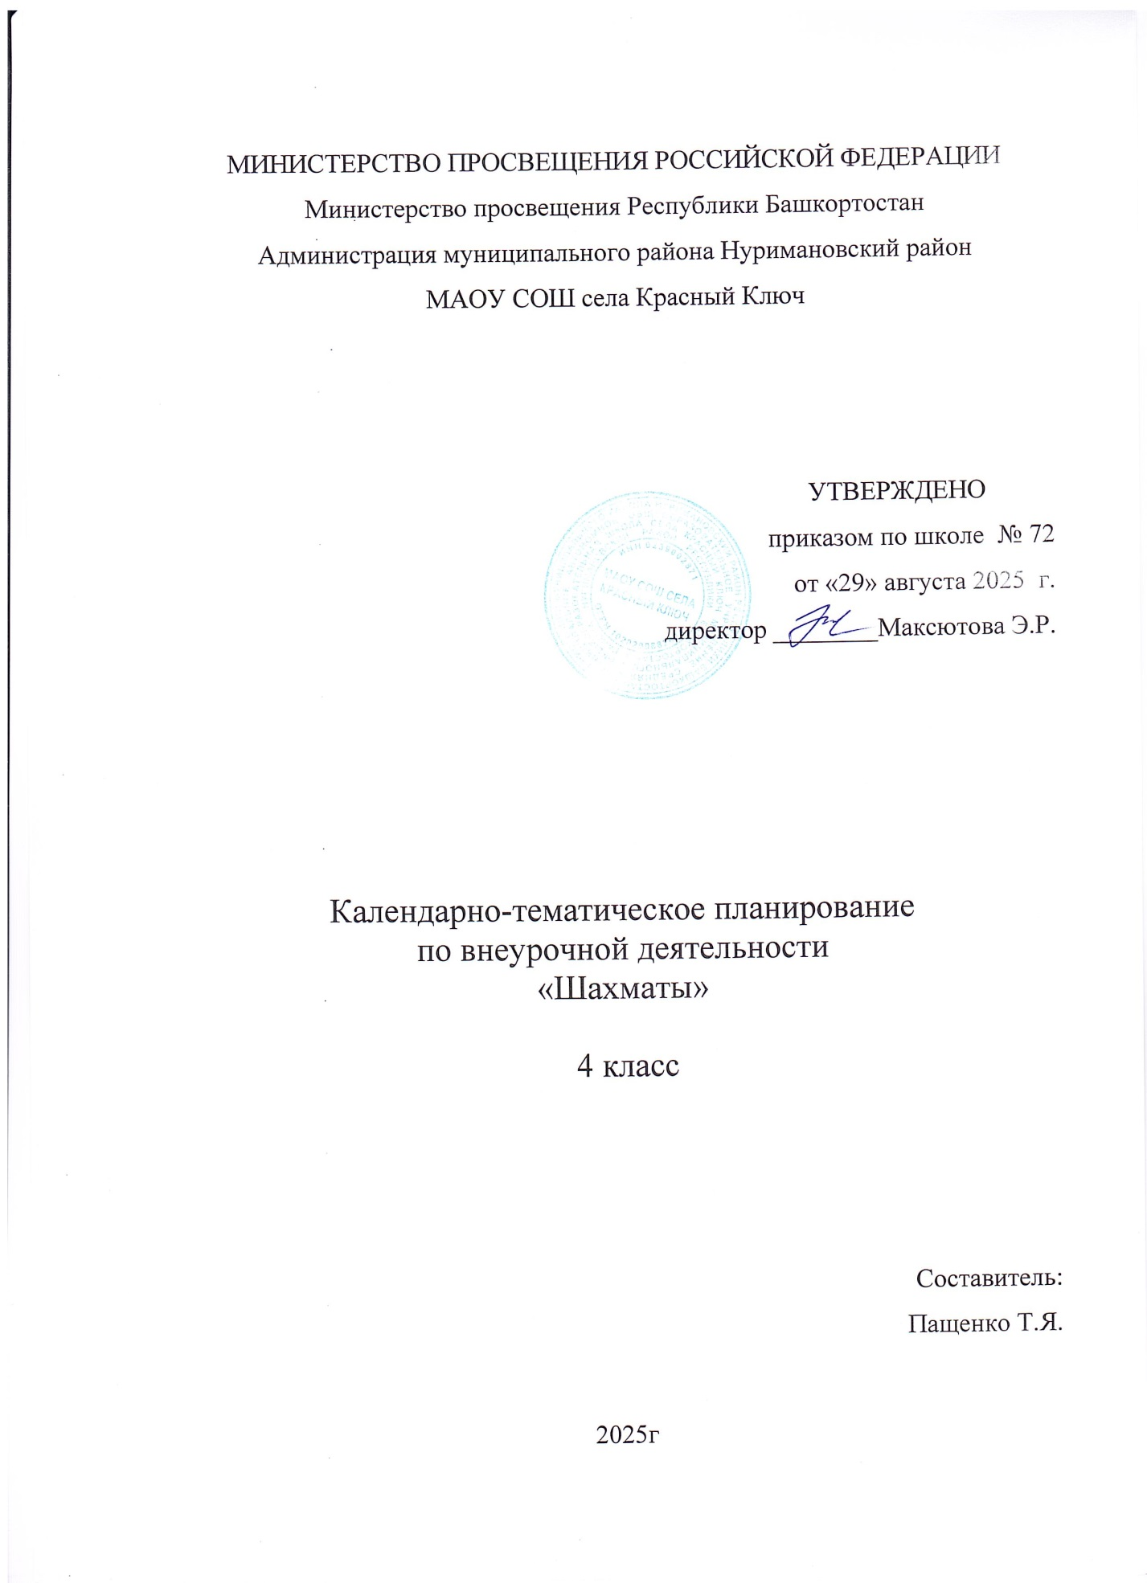

Тематическое планирование четвертый год обучения ( 34 часа)

№ | Дата | Тема урока | Содержание урока
1. | 03.09 | История появления шахмат на Руси. Зарождение шахматной культуры в России | Беседа о важности соблюдения правил техники безопасности на занятиях по шахматам. Знакомство с материалом об истории появления шахмат на Руси, о том, как в России начала формироваться шахматная культура
2. | 10.09 | Основные принципы игры в дебюте | Дополнение знаний об игре в дебюте новыми сведениями: роль центра, создание численного превосходства
3. | 17.09 | Перевес в развитии фигур | Раскрытие понятия «мобилизация фигур для получения численного превосходства»
4. | 24.09 | Атака на короля | Раскрытие плана атаки на короля при односторонней и разносторонней рокировках, а также плана атаки на короля, оставшегося в центре
5. | 01.10 | Перевес в пространстве | Способы игры при пространственном перевесе, способы достижения пространственного перевеса
6. | 08.10 | Оценка позиций | Рассказ о том, что необходимо делать для того, чтобы правильно оценить позицию во время шахматной партии
7. | 15.10 | План игры | Разбор схемы моделирования плана игры, раскрытие цели планирования
8. | 22.10 | Выбор хода | Алгоритм выбора хода, форсированные и нефорсированные варианты, профилактика. Учимся думать за партнёра
9. | 05.11 | Открытые дебюты | Многообразие открытых дебютов. Итальянская партия, защита двух коней
10. | 12.11 | Полуоткрытые дебюты | Многообразие полуоткрытых дебютов. Сицилианская защита, Французская защита
11. | 19.11 | Закрытые дебюты | Многообразие закрытых дебютов. Славянская защита
12. | 26.11 | Гамбиты | Королевский гамбит
13. | 03.12 | Тактический прием «мельница» | Знакомство с тактическим приёмом «мельница». Решение дидактических заданий
14. | 10.12 | Тактический прием «перекрытие» | Знакомство с тактическим приёмом «перекрытие». Решение дидактических заданий
15. | 17.12 | Тактический прием «рентген» | Знакомство с тактическим приёмом «рентген». Решение дидактических заданий
16. | 24.12 | Конкурс решения позиций: как бы вы сыграли? | Отработка на практике материала уроков 13–16
17. | 14.01 | Анализ шахматной партии: выбери ход | Разбор и анализ партий чемпионов мира и ведущих шахматистов мира
18. | 21.01 | Шахматный турнир | Игровая практика
19. | 28.01 | Шахматный турнир | Игровая практика
20. | 04.02 | Шахматный турнир | Игровая практика
21. | 11.02 | Шахматный турнир | Игровая практика
22. | 18.02 | Простейшие ладейные эндшпили: ладья с пешкой и королем против ладьи и короля | Знакомство с простейшими ладейными эндшпилями; способами защиты за слабейшую сторону и способами игры на выигрыш за сильнейшую сторону; изучение приёмов «построение моста», «отталкивание плечом», знакомство с позицией Филидора и позицией Лусены
23. | 25.02 | Простейшие ладейные эндшпили: ладья с пешкой и королем против ладьи и короля | Знакомство с простейшими ладейными эндшпилями; способами защиты за слабейшую сторону и способами игры на выигрыш за сильнейшую сторону; изучение приёмов «построение моста», «отталкивание плечом», знакомство с позицией Филидора и позицией Лусены
24. | 04.03 | Простейшие ладейные эндшпили: ладья с пешкой и королем против ладьи и короля | Знакомство с простейшими ладейными эндшпилями; способами защиты за слабейшую сторону и способами игры на выигрыш за сильнейшую сторону; изучение приёмов «построение моста», «отталкивание плечом», знакомство с позицией Филидора и позицией Лусены
25. | 11.03 | Простейшие ладейные эндшпили: ладья с пешкой и королем против ладьи и короля | Знакомство с простейшими ладейными эндшпилями; способами защиты за слабейшую сторону и способами игры на выигрыш за сильнейшую сторону; изучение приёмов «построение моста», «отталкивание плечом», знакомство с позицией Филидора и позицией Лусены
26. | 18.03 | Простейшие ладейные эндшпили: мат двумя слонами одинокому королю | Знакомство с простейшими легкофигурными окончаниями: техника матования двумя слонами
27. | 25.03 | Простейшие легкофигурные окончания: мат конем и слоном одинокому королю | Знакомство с простейшими легкофигурными окончаниями: техника матования слоном и конём
28. | 08.04 | Конкурс решения позиций: как бы вы сыграли? | Отработка на практике материала уроков 22–27
29. | 15.04 | Роль шахмат в жизни человека. Как стать сильным шахматистом | Советы чемпионов мира юным шахматистам. Зачем учиться шахматной игре
30. | 22.04 | Шахматный турнир | Игровая практика
31. | 29.04 | Шахматный турнир | Игровая практика
32. | 06.05 | Шахматный турнир | Игровая практика
33. | 13.05 | Шахматный турнир | Игровая практика
34. | 20.05 | Шахматный праздник | Решение заданий, игровая практика

